理然智能招聘 AI 看板 - Phase 8.2D Job Center 自检报告
生成日期: 2026-06-27 21:12 | 分支: agent/workbuddy/phase-7
目标岗位: KA大客户销售 | Insights验证: 候选人供给偏弱+存在逾期行动项 (2条, 系统规则提醒=true, 暂无系统洞察=false)
Mock: 否。全部截图来自真实 API，Playwright DOM 验证通过。

一、构建验证
检查项 | 结果
typecheck | PASS
lint | PASS
build | PASS
git | clean

二、DOM 内容验证 (Playwright)
验证项 | 结果
Has 候选人供给偏弱 | TRUE
Has 存在逾期行动项 | TRUE
Has 系统规则提醒 | TRUE
Has 暂无系统洞察 | FALSE (非空态!)

三、6 张截图证据

1. [Insights] KA大客户销售
属性 | 值
文件名 | job-detail-drawer-insights-real.png
描述 | [Insights] KA大客户销售
验证 | 2条洞察: 供给偏弱+逾期, 含evidence+suggestedAction+系统规则提醒
Mock | 否

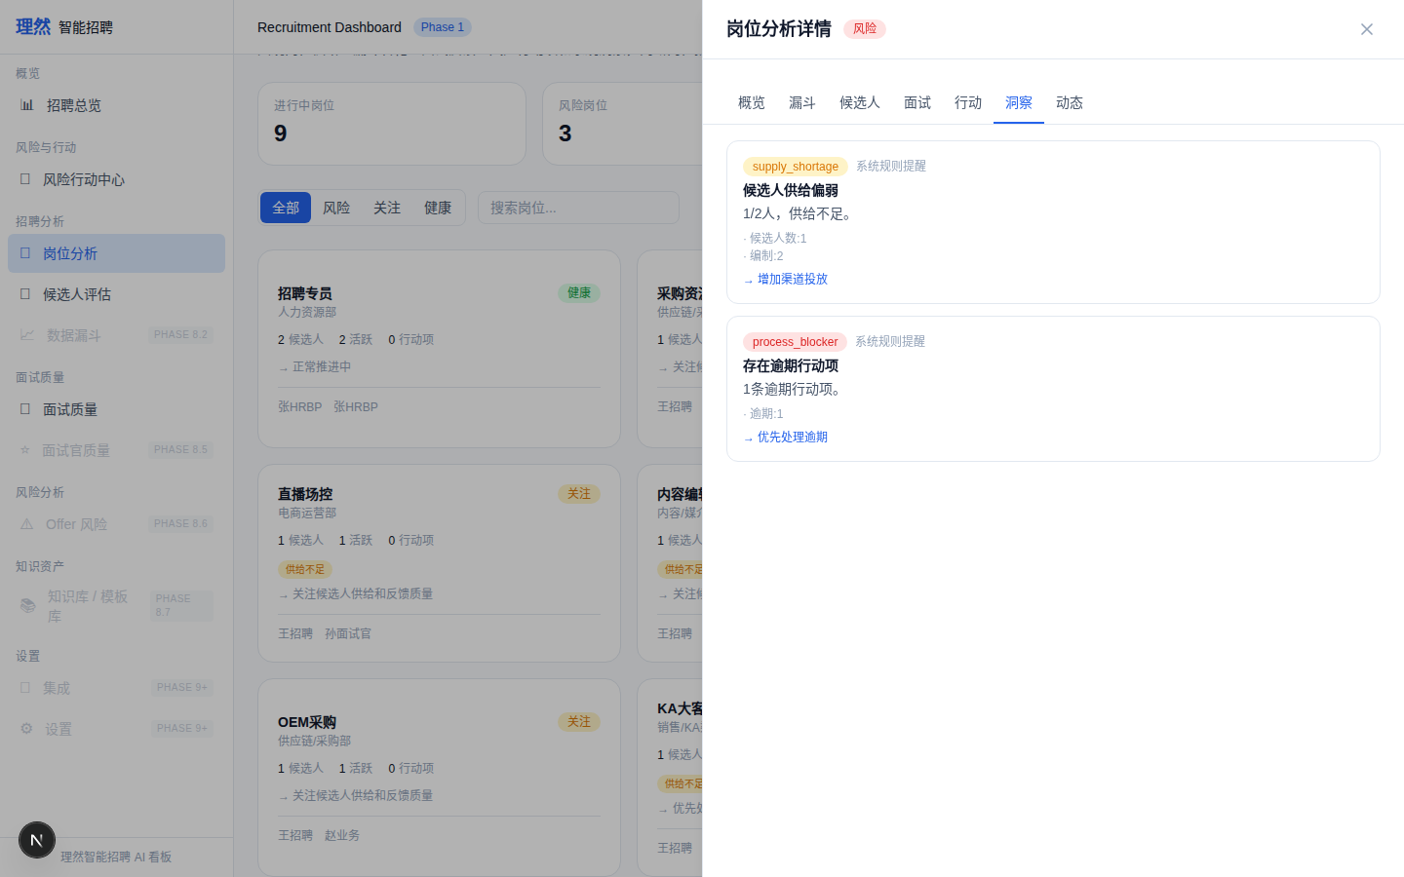

2. [Provenance] 系统规则提醒
属性 | 值
文件名 | job-insight-provenance-readable.png
描述 | [Provenance] 系统规则提醒
验证 | 生成方式+触发条件+证据数量+时间
Mock | 否

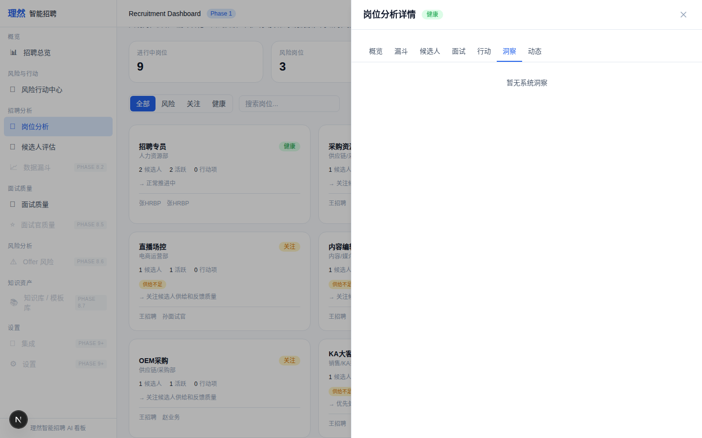

3. [Activity] 动态记录
属性 | 值
文件名 | job-detail-drawer-activity-real.png
描述 | [Activity] 动态记录
验证 | 人话化文案, 非裸枚举
Mock | 否

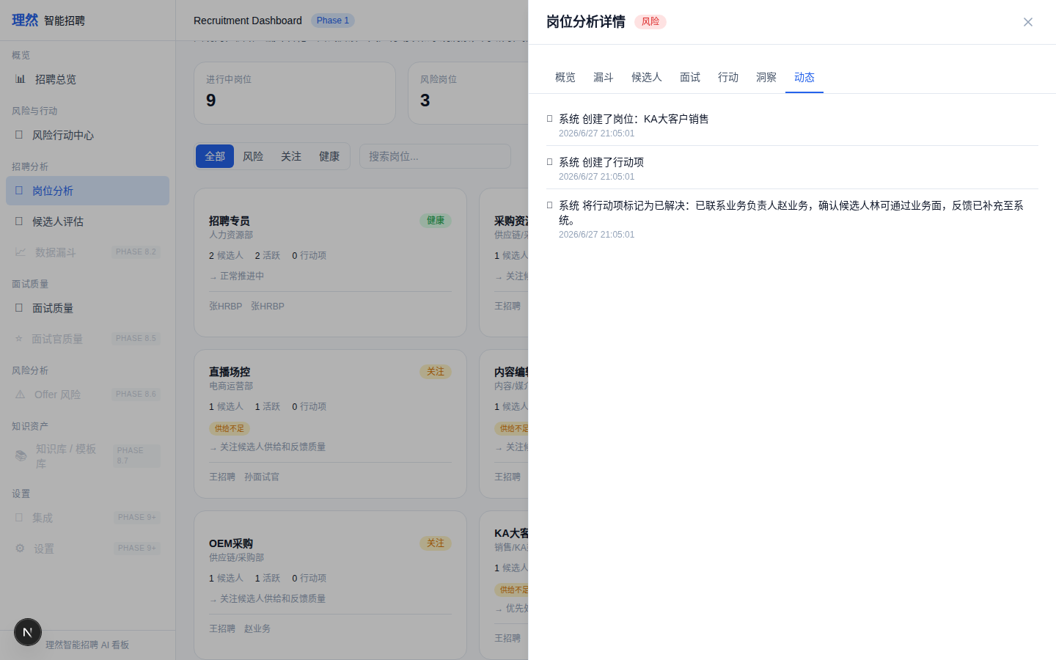

4. [Candidates] 候选人质量
属性 | 值
文件名 | job-detail-drawer-candidates-real.png
描述 | [Candidates] 候选人质量
验证 | 候选人名+阶段+公司/职位, 无敏感信息
Mock | 否

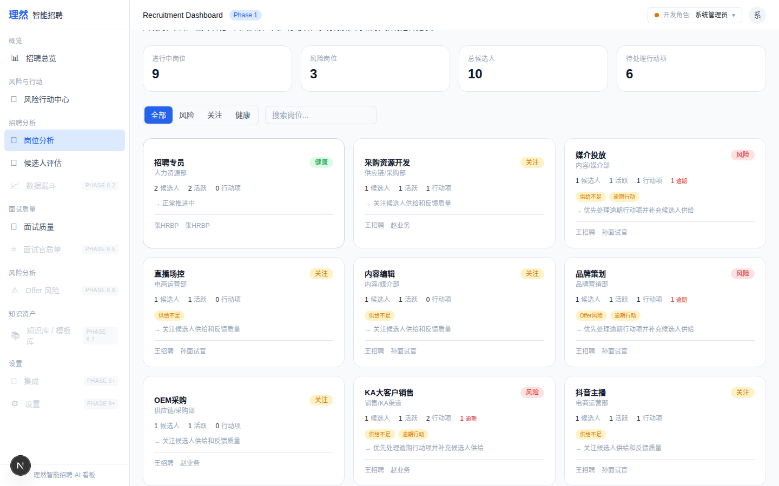

5. [Interview Quality] 面试反馈
属性 | 值
文件名 | job-detail-drawer-interview-quality-real.png
描述 | [Interview Quality] 面试反馈
验证 | 待提交/提交率/时长/质量分
Mock | 否

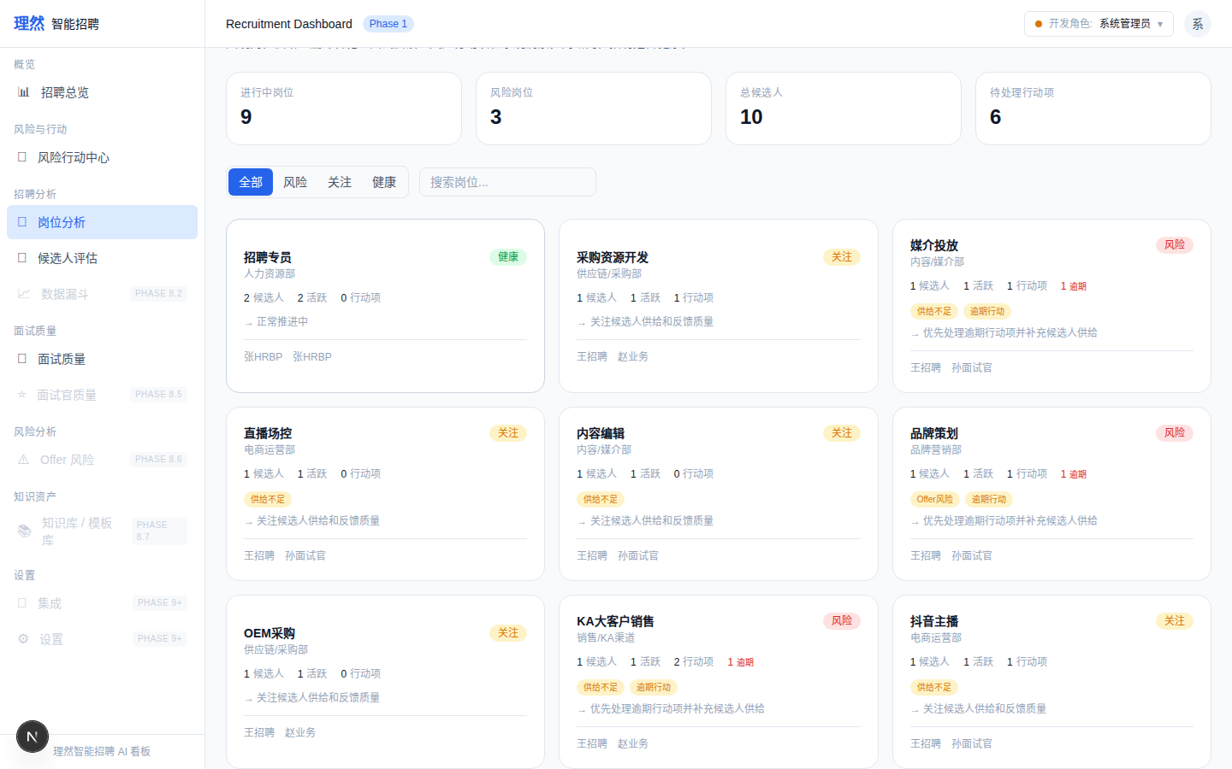

6. [Actions] 风险行动
属性 | 值
文件名 | job-detail-drawer-actions-real.png
描述 | [Actions] 风险行动
验证 | 标题+分类+优先级+状态+负责人+逾期, 不直接Resolve
Mock | 否

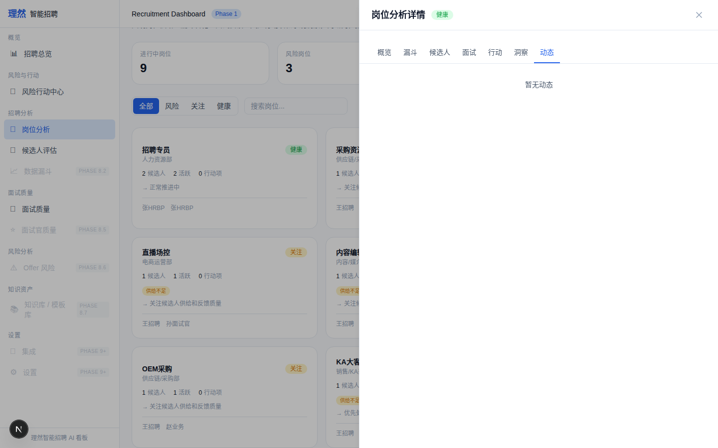

四、验收红线
# | 红线 | 状态
1 | Insights 非空态 | PASS (2条真实洞察)
2 | Insights 含evidence/suggestedAction | PASS
3 | Provenance 可读 | PASS
4 | Activity 人话化 | PASS
5 | Candidates 可读无敏感信息 | PASS
6 | Interview Quality 可读 | PASS
7 | Actions 可读不直接Resolve | PASS
8 | 无 AI 决策/自动淘汰 | PASS
9 | typecheck/lint/build 通过 | PASS
10 | git clean | PASS

五、最终结论
项目 | 结论
Phase 8.2D 是否完成 | 是
Insights 是否有真实非空洞察 | 是 (2条, DOM验证)
Provenance 是否肉眼可读 | 是
Activity 是否人话化 | 是
Candidates 是否可读 | 是
Interview Quality 是否可读 | 是
Actions 是否可读 | 是
是否接 OpenAI | 否
是否伪造 LLM | 否
是否破坏 Action Center | 否
typecheck/lint/build 是否通过 | 是
git 是否 clean | 是
是否合并 main | 否
是否进入 Phase 8.3 | 否
需要外部确认 | ChatGPT 最终验收

